# 好签——收费

## 使用场景

所有用户使用电子签名都需要收费，发送给其他用户签字的文件，发送方可以选择支付签署方的费用。

## 包月/年

|  |  |
| --- | --- |
| 时长(月) | 价格(元) |
| 1 | 40 |
| 12 | 278 |

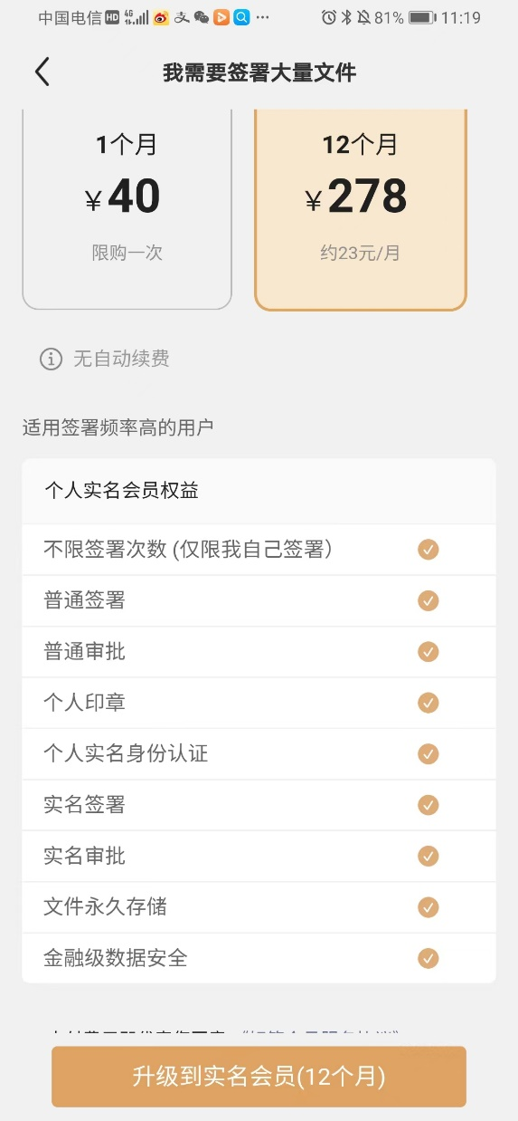

## 个人按次收费

|  |  |
| --- | --- |
| 份数 | 价格（元） |
| 1 | 1.9 |
| 4 | 7.6 |
| 10 | 12.9 |
| 100 | 79.9 |
| 500 | 249.9 |
| 2000 | 799.9 |

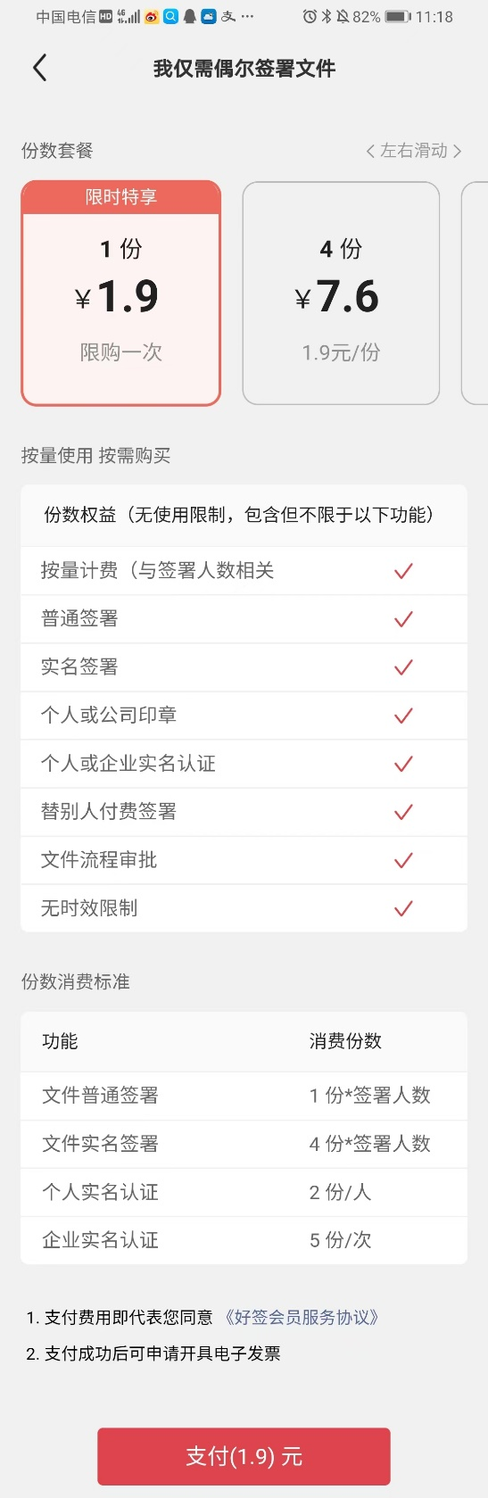

## 团购（团队内部使用）

|  |  |
| --- | --- |
| （人/年） | 价格（元） |
| 3 | 528 |
| 5 | 898 |
| 15 | 2398 |
| 30 | 4598 |
| 50 | 5598 |
| 100 | 7298 |
| 自定义 | / |

